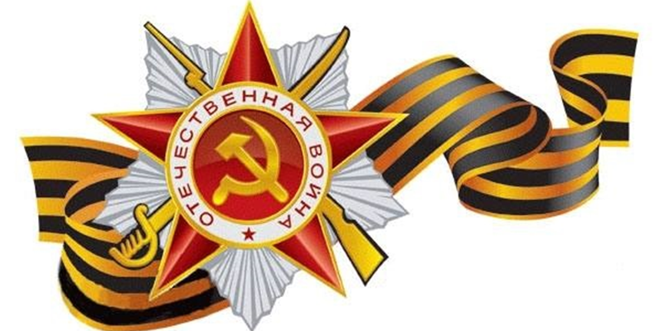**Программное содержание:** Воспитывать дошкольников в духе патриотизма, любви к Родине. Расширять знания о героях Великой Отечественной войны, о победе нашей страны в войне. Знакомить с памятниками героям ВОВ.

В ходе проекта мы с детьми:

Беседа «Нападение Германии. Начало войны», «Они сражались за Родину», «Защитники Отечества», «Великая Отечественная Война», « Блокада Ленинграда», «Блокадный хлеб», «Хлеб всему голова», «Была война», «Дети войны» и тд.;.

Рассматривание репродукций художников – баталистов К.Ф. Юон «Парад на Красной площади», «Родина – мать зовет», «На страже мира».

Чтение художественной литературы:

* «22 июня 1941 года» С. Щипачёв
* «Прощание» З. Александрова
* «Твои защитники» Л. Кассиль
* «Крайний случай» И.Туричин
* «Богатыри» Л. Кассиль
* «Братские могилы» В. Высоцкий

Рисование «Военная техника».

Подвижная игра «Кто быстрее соберёт посылку на фронт».

Тематическая выставка в книжном уголке «Они сражались за Родину».

Настольно-печатные игры «Назови военную профессию»,

«Что за техника такая».

Прослушивание записи объявления о начале войны диктором Ю. Левитаном.

Дидактические игры: «Собери картинку», «Военные профессии», «Составь карту», « Каким видом транспорта защищают наши границы» и др.;

